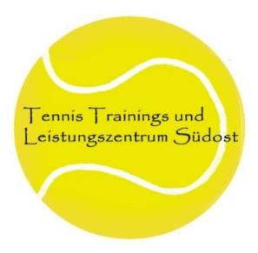

Information
Winter-Jugendtraining

- Im Angebot enthalten ist eine Trainingseinheit/Woche (1 EH/60min) mit Trainer inkl. Platz. Es können auch mehrere Wochenstunden trainiert werden.

- Die Dauer des Wintertrainings:
1. Semester September bis Februar
2. Semester Februar bis Juni

- Am Ende des zweiten Semesters findet ein Saisonabschlussturnier in der jeweiligen Gruppe statt.

- Training erfolgt in Kleingruppen mit 3 bzw. 4 Kindern *

- Der Verein UTC Güssing verlangt eine ordentliche Mitgliedschaft in der Höhe von € 40,- pro Kind. Diese Mitgliedschaft ist im ersten Monat des ersten Trainingssemesters zu entrichten und gilt für die gesamte Winter- und Sommersaison des laufenden Jahres sowie des Folgejahres. Die anfallenden Hallenkosten werden separat verrechnet und sind von jedem Kind selbst zu bezahlen.

- Der Trainingsumfang für beide Semester beträgt ca. 37 Stunden (je nach Trainingstag und den davon betroffenen Feiertagen).

- Fixausfälle sind: Weihnachtsferien, Osterferien, Semesterferien und Herbstferien. Auch am Faschingsdienstag sowie an allen Feiertagen findet kein Training statt.

- Trainingsbeginn ist die 3. Schulwoche (Stmk).
Die Saison endet mit dem Abschlussturnier in der vorletzten Schulwoche (Bgld).

- Fehlstunden die durch Absagen des Trainingszentrums einhergehen, werden nach dem Saisonabschluss nachgeholt.

- Die Trainingskosten betragen: 3er oder 4er Gruppe: € 199,- pro Semester

Es ist nicht möglich nur einzelne Semester zu buchen, da sich eventuell Gruppen dadurch auflösen könnten und die Vereine nur eine Ganzjahresbetreuung fördern.
Durch das rücksichtslose Aussteigen einzelner Spieler in der Vergangenheit ist es vorgekommen, dass sich Gruppen auflösten und dadurch vereinzelt Spieler kein Training im 2. Semester mehr hatten!!

Die separate Bezahlung beider Semester soll lediglich eine Erleichterung für die Teilnehmer sein!

Die Bezahlung erfolgt am Beginn des jeweiligen Semesters mittels Erlagschein.

Datenschutzerklärung aufrufbar unter www.tennisschule-rosenkranz.com

